毕业设计（论文）指导教师指导情况记录表
指导老师姓名 |  | 曾珍珍 | 指导老师联系电话 | 13726215027
开题报告指导方式及内容 | 我的指导老师于公元2017年12月06日下午以集中开会讨论方式进行指导。谈笑风生且耐心地向我们讲述了毕业设计的重要性，引导我们以正确、积极的态度面对毕业设计。又从专业的角度分析我们整体的水平、结合往年师兄师姐的毕业设计的成功案例鼓励我们并且让我们充分认识自己的优势和不足，选出合适自己的项目。随后又建了一个QQ群，在里面分享了开题报告的相关资料和注意事项，让我们能够直接进入状态。还在群里提醒我们按时完成开题报告。当我交开题报告给她的时候，她认真查阅后主动通过QQ私聊我，在原基础上提供了专业的建议。她是个很用心、很有耐心的人。
毕业设计及（论文）撰写指导方式及内容 | 我的指导老师于公元2017年12月15日上午以集中开会讨论方式进行指导。一如既往地用平稳、和谐语气和我们细细讲述她对我们整体开题报告的总结，特别表扬了写得好的开题报告。随后，她又着重讲了毕业设计撰写的规范，再三叮嘱我们一定要遵循规范，避免我们因为规范问题而花大量时间去修正。我清楚地记得，在会议结束前，她给即将步入社会的我们分享了她的人生经验。会议结束后，她还花了很多心思从网上找一些例子，然后自己又作了修改，发到QQ群里让我们参考。在整个毕业设计过程中，她一直都是不愠不火、阶段性地提醒我们继续往下做，点到为止，从不会给我们过多的压力。我也都很配合地把阶段性的成果发电子邮件到她邮箱，她经过阅读后便会通过QQ私聊我和我讨论哪些地方可以修正。她总是给我们带来正能量，她的言行让我们觉得很舒畅。
答辩前指导方式及内容 | 我的指导老师于公元2018年XX月XX日以QQ聊天的方式进行指导。她在QQ群里着重给我们讲了答辩的具体流程和细节，又以文档的形式列出往年毕业生答辩时容易犯的错误，叮嘱我们要重视。还教了我们舒缓压力和调整紧张情绪的方法，我能  清楚地感觉到，她每次的指导都是花了很多心思做的准备。
注：此表由学生填写每项多条（指导时间、指导内容、指导方式（集中开会讨论、面授、电子邮件、QQ、电话、微信）

广东科学技术职业学院

计算机工程技术学院(软件学院)
毕 业 设 计
题目： 星级酒店预订系统设计与实现
专业： 软件技术
学生姓名： 陈金华 |  | 学号： 0104150418
大一班级： 软件4班 | 大三班级： 元架构项目班
指导教师姓名： 曾珍珍 |  | 职称： 中级

2018年 月 日
广东科学技术职业学院计算机工程技术学院
软件技术 专业毕业设计任务书
填表日期： 2017 年 12 月 14 日
项目名 | 星级酒店预订系统设计与实现
学生  姓名 | 陈金华 | 学生号 | 0104150418 | 联系电话 | 13420156346
大一班级 | 软件4班 |  | 大三班级 |  | 2017元架构项目班
指导  教师 | 曾珍珍 | 单位 | 广东科学技术职业学院 | 联系电话 | 13726215027
项目  简介 | 随着人们对酒店入住需求的日渐提升，该系统也随之而生。该系统旨在方便人们通过手机号进行注册，便可搜索和预订心仪的酒店，不用再为住宿问题而感到烦恼。
设  计  任  务  、  目  标  与  计  划 | 1.阐述毕业设计具体要完成的任务及达到的目标  管理员进入后台管理系统可以对管理员和用户信息进行操作，还可以添加酒店信息、查看用户的订单信息、发布新闻、查看用户的留言并回复。用户进入网站后可以查看新闻、查看其他用户的留言、搜索和查看酒店信息以及其他人对酒店的评价，注册登录后可以留言、下订单、修改个人信息、查看订单和退订。  2.阐述毕业设计完成的具体计划  首先确定了需求和要实现的功能，然后花一定的时间进行系统设计和数据库设计，划分出项目的模块，再搭建项目的构架，结合MVC思想，采用快速原型法进行开发。项目的原型出来后再进行迭代式开发，边开发边进行测试，最终完成整个毕业设计。

指导教师评语：

指导教师评分：

指导教师签名：
年 月 日
答辩专家组对毕业设计答辩评议及成绩评定：

答辩组长： （签字）

年 月 日
学院毕业审核意见：

院长： （签章）
年 月 日

星级酒店预订系统设计与实现
一、目录
二、引言 5
三、项目需求分析 6
四、项目设计 6
4.1用例设计 6
4.2类设计 7
4.3数据库设计 9
4.3.1数据项和数据结构 9
4.3.2数据库逻辑结构设计 10
五、项目实现 13
5.1 SSM框架简介 13
5.2 搭建项目构架 14
5.3 SSM整合核心配置 14
六、总 结 14
七、致谢 14
[参考文献] 14

摘 要（四号黑体）本文主要讲述了星级酒店预订系统的设计与实现整个开发流程，从需求分析到设计，再到具体的实现，每个步骤都有详细的说明。系统实现部分主要用到目前主流数据库、后台主流开发框架和一些常用的技术,穿插了我整个大学时期所学的知识和技术。（用小四宋体）
关键词：（四号黑体）需求分析 数据库设计 编码实现（用小四宋体）
二、引言（黑体4号）
（宋体小4号）
互联网技术发展迅速，主流技术日新月异，互联网项目开发需求量也日渐增加。一个互联网项目的开发不是随便就能开发出来的，需要有一定的开发流程。项目开发过程主要有需求分析、软件设计、编码实现、软件测试、软件维护。本文主要讲到需求分析、软件设计、编码实现这三个部份，软件测试和软件维护可以查阅其他书籍。这些有顺利的活动构成了项目开发过程的主要任务阶段。但是这些活动之间的组织不是简单线性的，它们之间的组织关系非常灵活，有多种经典模式。所以这些内容在实际开发中难以被掌握。
本文以星级酒店预订系统项目为例，尽我所能用条理地讲述其设计与实现的过程。尽量使内容的表达力能做到深入浅出，通俗易懂。本人能力有限，疏漏和不足在所难免，请同行能给予指正，谢谢。
三、项目需求分析（黑体4号）
（宋体小4号）
（序号采用顺序如下）
某互联网公司需要开发一个星级酒店预订系统的网站以满足人们日常入住酒店的需求。业务处理主要包括：管理员进入网站的后台系统，在系统里面录入收集到的酒店信息，同时可以在里面编辑和发送新闻信息。这些信息会在前台同步显示，及时刷新。用户访问该网站，可以搜索和查看酒店信息以及新闻信息。用户在该网站注册登录后可以在网站上留言和查看别人的留言，查询到心仪的酒店后可以下订单预订酒店。此外，用户还可以随时修改个人信息和查看个人信息。管理员在系统里面除了对酒店信息和新闻信息管理，还可以对用户的信息进行管理和回复用户的留言。
四、项目设计
（宋体小4号）

4.1用例设计
采用面向对象的开发方法可以使软件有很好的控制性，有利于软件的迭代开发。所以用面向对象的开发方法，软件开发的成功率较高，其基本原因是这些模型之间差异性小，过渡自然。用例模型是面向对象分析模型中的动态模型，下面讲述用例模型的建立步骤。

1.分析系统的操作者
从系统的业务描述出发，分析系统的操作者。操作者以称系统的角色或执行者，它表示系统用户能扮演的角色。从上述的需求分析中，可以分析出该系统的操作者有管理员和用户。
2.分析每个操作者对应的用例
用例是代表了系统给操作者提供的服务或功能。用例(Use Case)用例用于表示系统所提供的服务，它定义了系统是如何被参与者所使用的，它描述的是参与者为了使用系统所提供的某一完整功能而与系统之间发生的一段对话。
我们可以这样去理解，用例是参与者想要系统做的事情。对于对用例的命名，我们可以给用例取一个简单、描述性的名称，一般为带有动作性的词
3.用例之间的关系
包含关系：基本用例包含了另一个用例。例如用户的修改用例包含了用户的查询用例。包含关系本质是比较特殊的依赖关系。
泛化关系：代表一般与特殊的关系。它的意思和面向对象程序设计中的继承的概念是类似的，例如搜索酒店用例与模糊搜索用例以及条件搜索用例是泛化关系。不同的是继承使用在实施阶段，泛化使用在分析、设计阶段。
扩展关系：基本含义和泛化关系类似，但在扩展关系中，对于扩展用例有更多的规则限制，基本用例必须声明扩展点，而扩展用例只能在扩展点上增加新的行为和含义。可以理解为，具有扩展关系的用例，基本用例离开扩展用例可以单独完成，扩展用例必须依赖基本用例，基本用例是扩展用例的触发点。
综合上述，经分析，我们可以得出星级酒店预订系统的用例图，见图4.1。
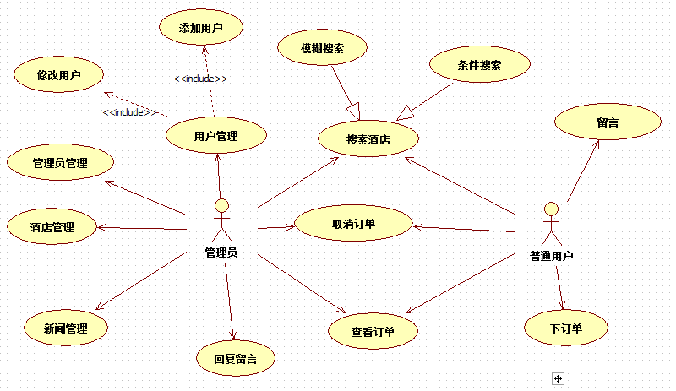
图4.1 星级酒店预订系统用例图

4.2类设计
用例模型表示了操作者与系统的交互，用例模型建立后，接下来就是分析出交互的实体，系统中的实体实际上就是面向对象中的对象。我们可以把对象的共性抽象出类，建立类图。在面向对象的软件开发中，类的创建占非常重要的地位。
类还可以作为逻辑处理类、控制类、操作界面类等，这些类在设计阶段才可能出现，均称为设计类。在设计类中，实体类是用于对必须存储的信息和相关行为建模的类。实体对象（实体类的实例）用于保存和更新一些现象的有关信息，例如：事件、人员或者一些现实生活中的对象。实体类通常都是永久性的，它们所具有的属性和关系是长期需要的，有时甚至在系统的整个生存期都需要。大多数情况下，只建立实体类和接口类图就够了。
对象模型（类图）是面向对象分析模型中的静态模型，下面讲述类图的建立步骤。
1.识别类
从用例模型中识别实体，可以从4个方面进行分析获取。
- 可感知的物理实体，例如，桌子、汽车等。
- 人或组织，例如，学生，老师，管理员。
- 应该记录的事件，例如，结算，注册。
- 需要说明的概念，例如，报表，订单。
2.确定类属性
每个实体对象都有其属性，用于描述对象的数据特征。类确定后，就需要分析其数据特征，确定属性。例如，学生，其数据特征（属性）就有学号、姓名、性别、班别等。
当确定属性后，要对其进行检查，删掉不正确或不必要的属性。注意以下几种常见情况：不要误把对象当作属性；不要误把限定当作属性；不要误把内部状态当作属性；不要过于细化；不要出现不一致的属性定义。
3.确定类之间的关系
类与类之间的关系有：依赖、泛化、关联、实现等。
- 依赖关系：表示两个或多个模型元素之间语义上的关系。其中一个模型是独立的，另一个模型不是独立的，独立模型的改变将影响依赖于独立模型的其他模型元素。比如，总账需要依赖于明细账才能计算得到。
- 泛化关系：是一种存在于一般元素和特殊元素之间的分类关系。在类中，一般元素被称为超类或父类。
- 关联关系：是一种结构关系，它指明一个事物的对象与另一个事物的对象之间的联系。这是最常见的关系，只要类与类之间存在着某种连接关系，就可以认为它们具有关联关系。
- 实现关系：一般用来描述抽象的模型元素（如接口）和类之间关系。
综合上述，经分析，我们可以得出星级酒店预订系统的类图，见图4.2。

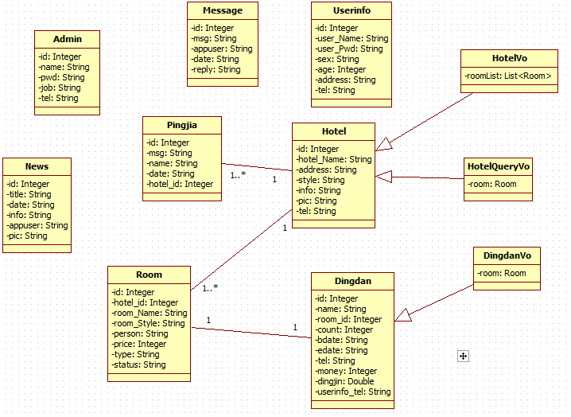
图4.2 星级酒店预订系统类图

4.3数据库设计
在面向对象的开发方法中，数据库可以结合实体类来设计，类的属性对应数据库表的字段。
4.3.1数据项和数据结构
1.管理员信息，包括的数据项有:登录名，密码，职位,电话号码
2.用户信息，包括的数据项有:姓名，密码，性别，年龄，地址，电话号码
3.酒店信息，包括的数据项有：酒店名称，地址，酒店级别，酒店说明，酒店照片，联系电话
4.房间信息，包括的数据项有：所属酒店，房间名称，房间类型，人数信息，价格，有无早餐，房间状态
5.新闻信息，包括的数据项有：新闻主题，新闻内容，发布人，图片，发布日期
6.酒店评论信息，包括的数据项有：评论的酒店，评论内容，评论人，
评论日期
7.留言信息，包括的数据项有：留言内容，留言的人，留言日期，回复内容
8.订单信息，包括的数据项有：下单人姓名，预订的酒店，预订的房间，人数，入住时间，退房时间，下单人联系号码，价格，定金，用户帐号
4.3.2数据库逻辑结构设计

管理员表
字段名 | 数据类型 | 长度 | 说明 | 描述
id | int | 11 | 非空，主键 | 自增主键
name | varchar | 60 | 非空 | 登录名
pwd | varchar | 60 | 非空 | 密码
tel | varchar | 11 | 非空 | 手机号码
job | varchar | 20 | 非空 | 职位

用户表
字段名 | 数据类型 | 长度 | 说明 | 描述
id | int | 11 | 非空，主键 | 自增主键
user_name | varchar | 60 | 非空 | 姓名
user_pwd | varchar | 60 | 非空 | 密码
tel | varchar | 11 | 非空 | 手机号码
sex | varchar | 2 | 非空 | 性别
age | int | 3 | 可以为空 | 年龄

酒店表
字段名 | 数据类型 | 长度 | 说明 | 描述
id | int | 11 | 非空，主键 | 自增主键
hotel_name | varchar | 40 | 非空 | 酒店名称
address | varchar | 100 | 非空 | 地址
style | varchar | 50 | 非空 | 酒店级别
pic | varchar | 100 | 非空 | 酒店照片
tel | varchar | 11 | 非空 | 联系电话
info | text | 0 | 可以为空 | 酒店说明

房间表
字段名 | 数据类型 | 长度 | 说明 | 描述
id | int | 11 | 非空，主键 | 自增主键
hotel_id | int | 11 | 非空 | 所属酒店id
room_name | varchar | 80 | 非空 | 房间名称
room_style | varchar | 40 | 非空 | 房间类型
person | varchar | 40 | 非空 | 人数信息
price | double | 11 | 非空 | 价格
type | varchar | 40 | 非空 | 是否有早餐
status | varchar | 40 | 非空 | 房间状态

新闻表
字段名 | 数据类型 | 长度 | 说明 | 描述
id | int | 11 | 非空，主键 | 自增主键
title | varchar | 60 | 非空 | 新闻主题
date | varchar | 60 | 非空 | 发布日期
info | text | 0 | 非空 | 新闻内容
appuser | varchar | 60 | 非空 | 发布人
pic | varchar | 100 | 可以为空 | 图片

酒店评论表
字段名 | 数据类型 | 长度 | 说明 | 描述
id | int | 11 | 非空，主键 | 自增主键
msg | varchar | 200 | 非空 | 评论内容
name | varchar | 60 | 非空 | 评论人
date | varchar | 40 | 非空 | 评论日期
hotel_id | int | 11 | 非空 | 评论的酒店id

留言表
字段名 | 数据类型 | 长度 | 说明 | 描述
id | int | 11 | 非空，主键 | 自增主键
msg | varchar | 200 | 非空 | 留言内容
appuser | varchar | 18 | 非空 | 留言的人
date | varchar | 40 | 非空 | 留言日期
reply | varchar | 200 | 非空 | 回复内容

订单表
字段名 | 数据类型 |  | 长度 | 说明 | 描述
id | int | 11 |  | 非空，主键 | 自增主键
name | varchar | 50 |  | 非空 | 下单人姓名
room_id | int | 11 |  | 非空 | 预订的房间id
count | int | 2 |  | 非空 | 房间数量
bdate | varchar | 40 |  | 非空 | 入住时间
edate | varchar | 40 |  | 非空 | 退房时间
tel | varchar | 11 |  | 非空 | 联系号码
money | float | 0 |  | 非空 | 价格
dingjin | float | 0 |  | 非空 | 定金
user_tel | varchar | 11 |  | 非空 | 用户帐号手机号

五、项目实现
（宋体小4号）

5.1 SSM框架简介

5.2 搭建项目构架

5.3 SSM整合核心配置

六、总 结
（宋体小4号）

七、致谢 （用4号黑体）
××××××××××××××××××××（宋体小4号）
（以简炼的文字对指导教师和支持、协助完成论文（设计）的有关人员表示谢意。）
我要感谢我的指导老师和计算机工程技术学院所有教过我的老师，没有他们知识和技术的传授我无法写出该毕业设计。在此我要特别感谢曾责珍珍老师给我提供了很好指导性的意见和推荐，在论文撰写过程中及时对我遇到的困难和疑惑给予悉心指点，提出了许多有益的改善性意见。
此外，还要感谢在我毕业设计中帮助过我的朋友和同学，他们给我带来了强有力的支持和帮助。也要感谢参考文献中的作者们，通过阅读他们的书籍，带给了我很多的专业知识，才有了写毕业设计的知识基础。
最后，谢谢论文评阅人员的辛苦工作。衷心感谢我的家人和我自己，在他们的鼓励和支持下我才得以顺利完成此论文。

[参考文献]（用4号黑体）
[1]牛德雄，龙立功.软件项目开发与管理案例教程[M].北京：电子工业出版社，2014．
[2]林萍.Java高级编程项目化教程MJ]. 北京：清华大学出版社，2015．
[3]牛德雄,陈华政.基于MVC的JSP软件开发案例教程[M]. 北京：清华大学出版社，2014.
[4]张海藩著.软件工程导论[M](第五版). 北京：清华大学出版社，2008.
[5]陆兵著.软件开发与管理[M]. 北京：机械工业出版社，2008.
[6]杨律青. 软件开发与管理[M]. 北京：电子工业出版社，2012.
[7]温昱. 软件框架设计[M]. 北京：电子工业出版社，2007.
[8]沈泽刚，秦玉平. Java Web编程技术[M]. 北京：清华大学出版社，2009.
[9]李绪成，滕英岩，闫海珍. Java EE实用教程[M]. 北京：电子工业出版社，2008.
[10](美)Carma McClure. 软件复用技术:在系统开发过程中考虑复用[M]. 廖泰安，宋志远，沈长源，译.北京：机械工业出版社，2003.
[11](美)Craig Larman. UML和模式应用-面向对象分析与设计导论[M]. 李洋，郑袭，译.北京：机械工业出版社，2001.

（以下为一般参考文献要求：
a. 专著[M]、论文集[C]、学位论文[D]、报告[R]
[ 序号 ] 主要责任者.文献题名[文献类型标识].出版地：出版者，出版年.
b.期刊文章
[ 序号 ] 主要责任者.文献题名[J].刊名，年，卷(期).
c. 论文集中的析出文献
[ 序号 ] 析出文献主要责任者.析出文献题名[A].原文献主要责任者(任选).原文献题名[C].出版地：出版者，出版年.

